Министерство науки и высшего образования Российской Федерации

федеральное государственное бюджетное образовательное учреждение

высшего образования

«НАЦИОНАЛЬНЫЙ ИССЛЕДОВАТЕЛЬСКИЙ

МОРДОВСКИЙ ГОСУДАРСТВЕННЫЙ УНИВЕРСИТЕТ

им. Н.П. ОГАРЁВА»

(ФГБОУ ВО «МГУ им. Н.П. Огарёва»)

Факультет математики и информационных технологий

Кафедра систем автоматизированного проектирования

ОТЧЁТ О ЛАБОРАТОРНОЙ РАБОТЕ №1

по дисциплине: Операционные системы

ИНТЕРПРЕТАТОР КОМАНДНОЙ СТРОКИ ОС MS WINDOWS.

ВНЕШНИЕ И ВНУТРЕННИЕ КОМАНДЫ

Автор отчёта о лабораторной работе  А. Е. Конышев

подпись, дата

Обозначение лабораторной работы ЛР–02069964–02.03.02–08–23

Направление подготовки 02.03.02 Фундаментальная информатика и информационные технологии

Руководитель работы

канд. техн. наук, доц.  А. В. Шамаев

подпись, дата

Саранск 2023

**Цель работы:** знакомство с возможностями интерпретатора командной строки и командами MS Windows.

**Ход работы:**

1. Запустить интерпретатор командной строки.

2. Увеличить размер окна интерпретатора и задать цвет фона и цвет шрифта (рекомендуется синий фон и белый шрифт).

3. Создать список фамилий студентов группы. Отсортировать список в алфавитном порядке и сохранить его в новом файле.

4. Создать текстовый файл, содержащий справочные сведения по командам DIR, COPY и XCOPY.

5. Вывести содержимое указанного в табл.1.1 каталога по указанному формату на экран и в файл.

6. Скопировать все имеющиеся в каталоге Windows растровые графические файлы в каталог WinGrafika на диске С:. Если диск С: недоступен, использовать любой другой доступный диск.

7. Скопировать все имеющиеся в каталоге Windows исполняемые файлы в каталог WinEx на диске С:. Если диск С: недоступен, использовать любой другой доступный диск.

Таблица 1.1

|  |  |  |  |
| --- | --- | --- | --- |
| Имя каталога | Что выводить | Сортировать по | Атрибуты файлов и каталогов |
| %Windows% | Только подкаталоги | Именам | Только чтение |

**Описание выполнения работы**

1. Запустим интерпретатор командной строки. Вид окна интерпретатора командной строки представлен на рисунке 1.1.

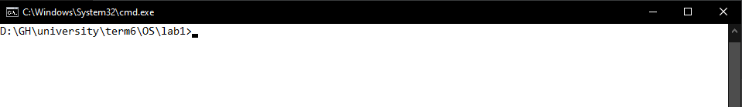

Рисунок 1.1 – Командное окно интерпретатора

2. Откроем свойства командного окна интерпретатора и увеличим размер окна (рисунок 1.2).

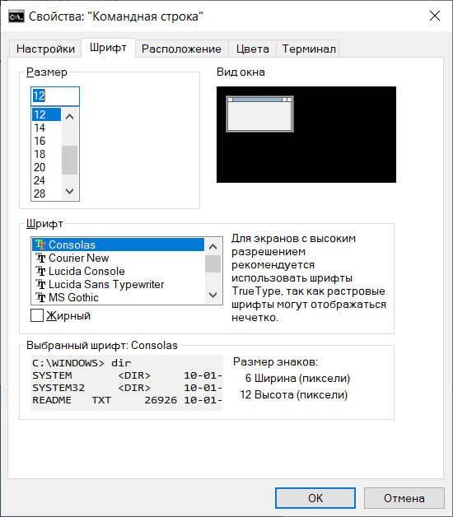

Рисунок 1.2 – Изменение размера окна интерпретатора

Изменим цвет фона окна интерпретатора на бежевый (рисунок 1.3).

Изменим цвет шрифта окна интерпретатора на коричневый (рисунок 1.4).

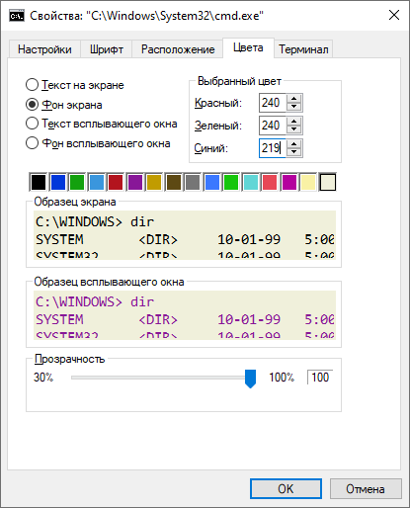

Рисунок 1.3 – Изменение цвета фона окна интерпретатора

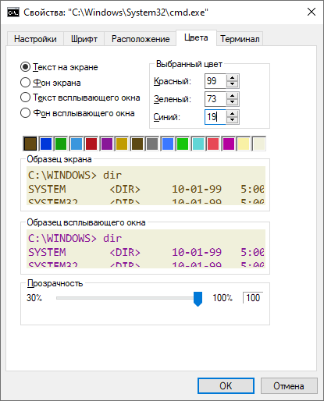

Рисунок 1.4 – Изменение цвета шрифта окна интерпретатора

3. Создадим список студентов группы и запишем его в файл с помощью команды (рисунок 1.5):

copy con group.txt

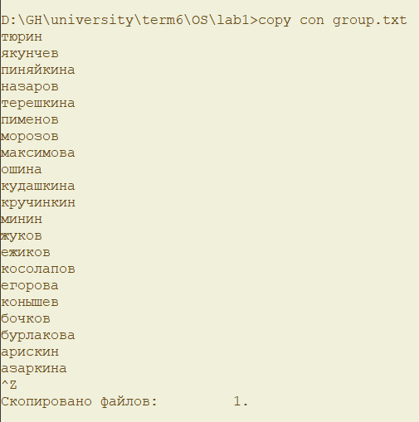

Рисунок 1.5 – Создание списка студентов группы

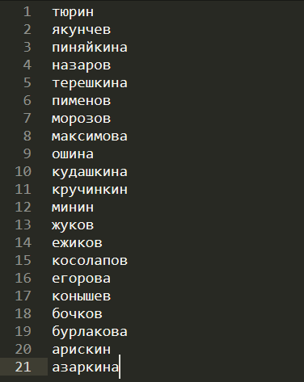

Рисунок 1.6 –Содержимое файла group.txt

Отсортируем список студентов по алфавиту с помощью команды sort и и направим вывод результата работы данной команды в файл sortgroup.txt:

sort < group.txt > sortgroup.txt

Содержимое файла, содержащего отсортированный список студентов, представлено на рисунке 1.7.

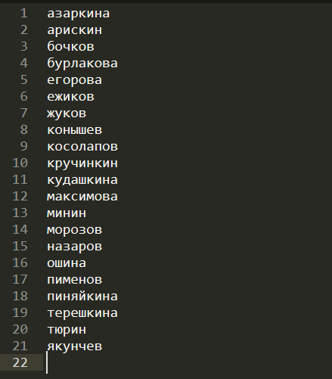

Рисунок 1.7 – Результат работы команды SORT

4. Создадим текстовый файл, содержащий справочные сведения по командам DIR, COPY и XCOPY с помощью команды

(DIR /? || COPY /? || XCOPY /?) > info.txt

Результат работы команды представлен на рисунках 1.8.-1.10.

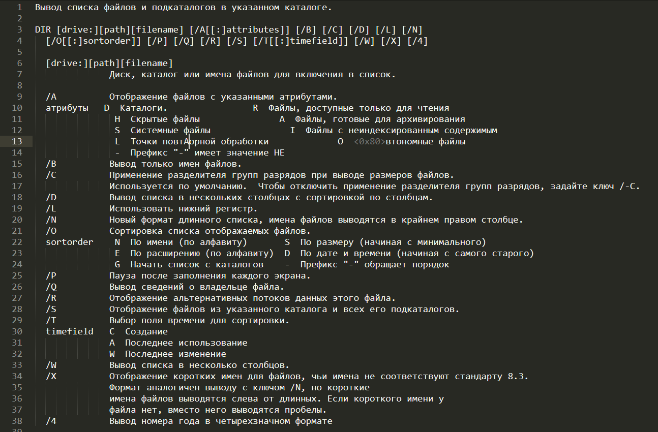

Рисунок 1.8 – Фрагмент файла info.txt, содержащий сведения о команде DIR

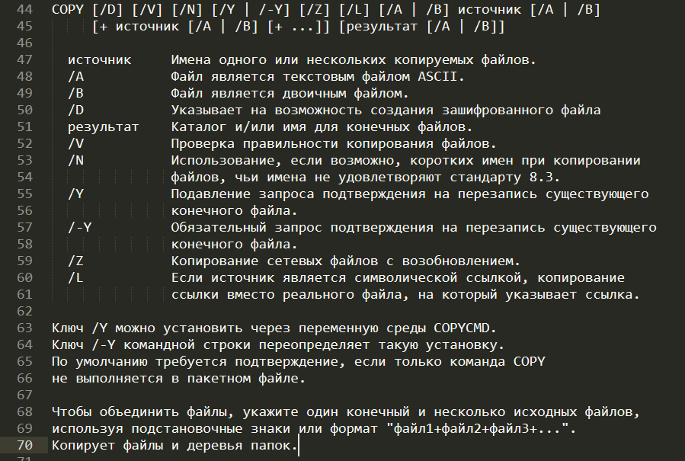

Рисунок 1.9 – Фрагмент файла info.txt, содержащий сведения о команде COPY

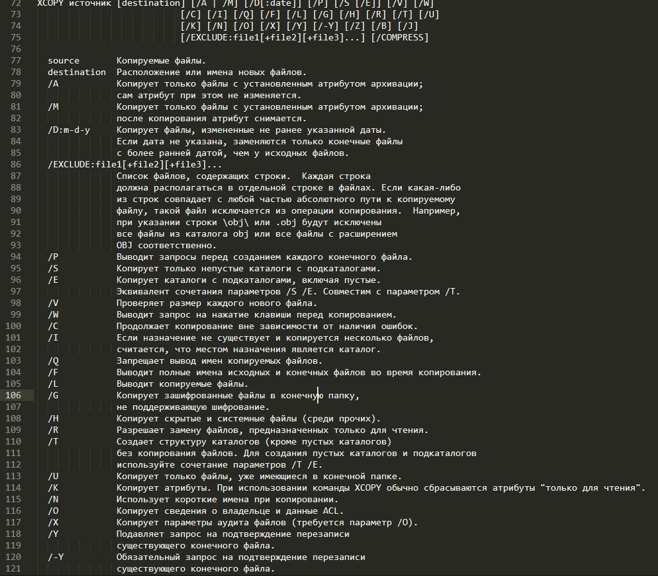

Рисунок 1.10 – Фрагмент файла info.txt, содержащий сведения о команде XCOPY

5. Выведем содержимое указанного в таблице 1.1 каталога по указанному формату на экран и в файл.

Вывод на экран отсортированных по имени каталогов, доступных только для чтения, из каталога Windows выполняется с помощью команды

DIR C:\Windows /A:RD /O:N

где ключ /A:RD означает вывод файлов, доступных для чтения, ключ /O:N – сортировку выводимых каталогов по именам.

Результат работы данной команды представлен на рисунке 1.11.

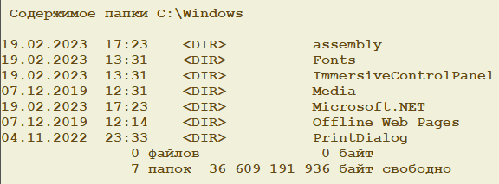

Рисунок 1.11 – Вывод каталогов папки Windows, доступных только для чтения, отсортированных по имени

Для вывода результатов работы данной команды в файл в файл dir.txt дополним её следующим образом:

C:\Windows>dir /A:DR /O:N> D:\GH\university\term6\OS\lab1\dir.txt

Содержимое файла dir.txt представлено на рисунке 1.12.

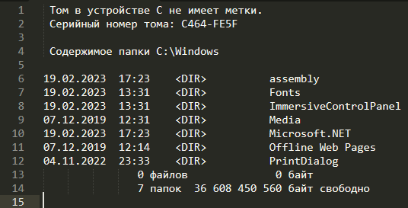

Рисунок 1.12 – Содержимое файла file1.txt

6. Скопируем все имеющиеся в каталоге Windows растровые графические файлы в каталог WinGrafika на диске С.

Для этого выполним следующую команду из каталога C:\windows:

xcopy *.png C:\Users\zzz\Downloads\WinGrafica & xcopy *.jpg C:\Users\zzz\Downloads\WinGrafica

Результат выполнения данной команды представлен на рисунке 1.13.

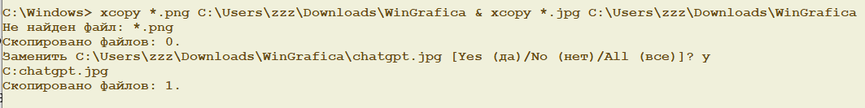

Рисунок 1.13 – Копирование графических файлов

7. Скопируем все имеющиеся в каталоге Windows исполняемые файлы в каталог WinEx на диске С.

Для этого выполним следующую команду из каталога C:\windows:

xcopy *.exe C:\Users\zzz\Downloads\WinEx

Результат выполнения данной команды представлен на рисунке 1.14.

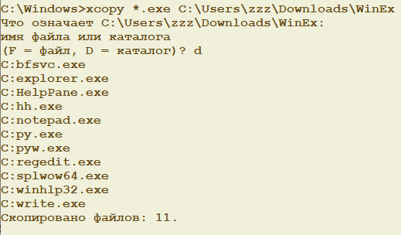

Рисунок 1.14 – Копирование исполняемых файлов

**Контрольные вопросы и ответы на них**

1. Достоинства и недостатки интерфейса командной строки.

**Достоинства:**

Наиболее кроссплатформенный интерфейс. Интерфейс командной строки поддерживается любой ОС. Возможно встроить интерфейс командной строки в любое другое ПО.

**Недостатки:**

В терминале (командной строке) нет возможности отображать графическую информацию.

2. Инструменты командной строки для автоматизации работы в ОС Microsoft Windows.

Оболочка командной строки cmd.exe, среда выполнения сценариев Windows Script Host и оболочка Microsoft PowerShell.

3. Настраиваемые свойства интерпретатора.

У утилиты командной строки, которая поставляется в виде стандартного приложения ОС Windows, имеется свой набор опций и параметров настройки. В окне свойств будут доступны четыре вкладки с опциями: общие, шрифт, расположение и цвета.

4. Различие между внутренними и внешними командами. Примеры внешних и внутренних команд.

Некоторые команды распознаются и выполняются непосредственно самим командным интерпретатором – такие команды называются внутренними (например, COPY или DIR). Другие команды ОС представляют собой отдельные программы, расположенные по умолчанию в том же каталоге, что и Cmd.exe, которые Windows загружает и выполняет аналогично другим программам. Такие команды называются внешними (например, MORE или XCOPY).

5. Структура команды интерпретатора.

Рассмотрим команду C:\>COPY C:\myfile.txt A:\ /V

Имя команды здесь – COPY, параметры – C: \myfile . txt и A:\, а ключом является /V. В некоторых командах ключи могут начинаться не с символа /, а с символа - (минус), например, -V.

6. Получение информации о конкретной команде.

Большинство команд снабжено встроенной справкой, в которой кратко описываются назначение и синтаксис данной команды. Получить доступ к такой справке можно путем ввода команды с ключом /?. Для некоторых команд текст встроенной справки может быть довольно большим и не умещаться на одном экране. В этом случае помощь можно выводить последовательно по одному экрану с помощью команды MORE и символа конвейеризации |.

7. Групповые символы (шаблоны) и их использование.

Используя символ амперсанда &, можно разделить несколько утилит в одной командной строке, при этом они будут выполняться друг за другом.

Условная обработка команд в Windows осуществляется с помощью символов && и || следующим образом. Двойной амперсанд && запускает команду, стоящую за ним в командной строке, только в том случае, если команда, стоящая перед амперсандами была выполнена успешно.

Два символа || осуществляют в командной строке обратное действие, т.е. запускают команду, стоящую за этими символами, только в том случае, если команда, идущая перед ними, не была успешно выполнена.

Условная обработка действует только на ближайшую команду.

Несколько утилит можно сгруппировать в командной строке с помощью круглых скобок.

8. Перенаправление ввода/вывода и конвейеризация команд.

Для того, чтобы перенаправить текстовые сообщения, выводимые какой-либо командой, в текстовый файл, нужно использовать конструкцию команда > имя_файла.

Если при этом заданный для вывода файл уже существовал, то он перезаписывается, если не существовал — создается. Можно также не создавать файл заново, а дописывать информацию, выводимую командой, в конец существующего файла. Для этого команда перенаправления вывода должна быть задана так: команда >> имя_файла.

С помощью символа < можно прочитать входные данные для заданной команды не с клавиатуры, а из определенного (заранее подготовленного) файла: команда < имя_файла.

9. Условное выполнение и группировка команд.

Условная обработка команд в Windows осуществляется с помощью символов && и || следующим образом. Двойной амперсанд && запускает

команду, стоящую за ним в командной строке, только в том случае, если команда, стоящая перед амперсандами была выполнена успешно.

Два символа || осуществляют в командной строке обратное действие, т.е. запускают команду, стоящую за этими символами, только в том случае, если команда, идущая перед ними, не была успешно выполнена.

Условная обработка действует только на ближайшую команду.

Несколько утилит можно сгруппировать в командной строке с помощью круглых скобок.

10. Назначение символов &, &&, || и ().

Используя символ амперсанда &, можно разделить несколько утилит в одной командной строке, при этом они будут выполняться друг за другом.

Двойной амперсанд && запускает команду, стоящую за ним в командной строке, только в том случае, если команда, стоящая перед амперсандами была выполнена успешно.

Два символа || осуществляют в командной строке обратное действие, т.е. запускают команду, стоящую за этими символами, только в том случае, если команда, идущая перед ними, не была успешно выполнена.

Несколько утилит можно сгруппировать в командной строке с помощью круглых скобок.

11. Команды для работы с файловой системой – названия и возможности.

Текущий каталог можно изменить с помощью команды CD [диск:][путь\].

Для копирования одного или нескольких файлов используется команда COPY.

Команда XCOPY используется для копирования файлов и каталогов с сохранением их структуры. По сравнению с командой COPY имеет более широкие возможности и является наиболее гибким средством копирования в командной строке Windows.

Команда: DIR [диск:][путь][имя_файла][ключи] используется для вывода информации о содержимом дисков и каталогов.

Для создания нового каталога и удаления уже существующего пустого каталога используются команды MKDIR [диск:]путь и RMDIR [диск:]путь [ключи] соответственно (или их короткие аналоги MD и RD).

Удалить один или несколько файлов можно с помощью команды DEL [диск:][путь]имя_файла [ключи].

Переименовать файлы и каталоги можно с помощью команды RENAME (REN).

Команда для перемещения одного или более файлов имеет вид: MOVE [/Y|/-Y] [диск:][путь]имя_файла1[,...] результирующий_файл

Команды для переименования папки имеет вид: MOVE [/Y|/-Y] [диск:][путь]каталог1 каталог2.

12. Достоинства и недостатки команд COPY и XCOPY.

Команда COPY имеет недостатки. Например, с ее помощью нельзя копировать скрытые и системные файлы, файлы нулевой длины, файлы из подкаталогов. Кроме того, если при копировании группы файлов COPY встретит файл, который в данный момент нельзя скопировать (например, он занят другим приложением), то процесс копирования полностью прервется, и остальные файлы не будут скопированы.

Указанные недостатки COPY можно решить с помощью команды XCOPY, которая предоставляет намного больше возможностей при копировании. XCOPY может работать только с файлами и каталогами, но не с устройствами.

13. Назначение команды ECHO и примеры ее использования.

Команда ECHO применяется для вывода текстовых сообщений на стандартный вывод и для переключения режима отображения команд на экране.

С помощью команды ECHO OFF можно отключить дублирование команд, идущих после нее (сама команда ECHO OFF при этом все же дублируется).

Для восстановления режима дублирования используется команда ECHO ON. Кроме этого, можно отключить дублирование любой отдельной строки в командном файле, написав в начале этой строки символ @.

14. Команда DIR и ее возможности.

Команда: DIR [диск:][путь][имя_файла][ключи] используется для вывода информации о содержимом дисков и каталогов. Параметр [диск:][путь] задает диск и каталог, содержимое которого нужно вывести на экран. Параметр [имя_файла] задает файл или группу файлов, которые нужно включить в список. С помощью ключей команды DIR можно задать различные режимы расположения, фильтрации и сортировки.

15. В какой кодировке интерпретатор выводит информацию и как получить читаемую твердую копию?

При создании текстового файла интерпретатор командной строки использует кодировку кириллица (DOS). Поэтому рекомендуется переназначить вывод в файл с расширением .txt, а для просмотра содержимого файла использовать Internet Explorer, указав вид кодировки кириллица (DOS).